Lochleibungsdruck für Kranbau

Ungeachtet der wirklichen Spannungsverhältnisse wird für die Berechnung der übertragbaren Kräfte senkrecht zur Nietachse ausschließlich die Beanspruchung auf Abscheren im Niet τ_{a} sowie auf Lochleibung σ_{l} zwischen dem Niet und der Lochwand des zu verbindenden Bauteils herangezogen.
- Alle Niete beteiligen sich gleichmäßig an der Kraftübertragung, damit die Spannungen gleichmäßig verteilt sind.
- Bei Senknieten treten durch Verbiegen des Senkkopfes größere gegenseitige Verschiebungen der Bauteile auf, als bei Verbindungsmittel ohne Senkkopf.
- Bei der Berechnung des Lochleibungsdruckes (Grenzlochleibungskraft) wird auf der Seite des Senkkopfes anstelle der Blechdicke t, der größere Wert der beiden folgenden eingesetzt: 0,8 x t oder t_{s} (Bild 7-8)

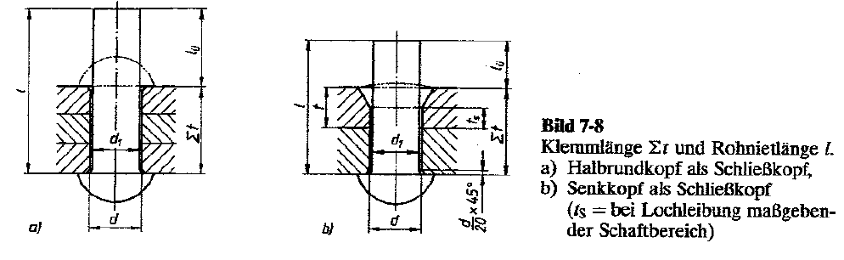

Vorhandene Scherspannung:
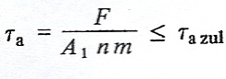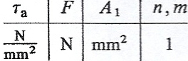

F =Kraft, Al =Querschnittfläche des geschlagenen Nietes,
n =Anzahl der Niete, m =Schnittigkeit, Ta zul =Zulässige Scherspannung

Vorhandener Lochleibungsdruck:
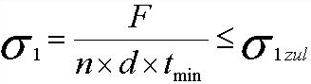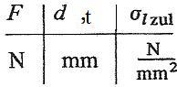

F =Kraft, n =Anzahl der Niete, d =Durchmesser des geschlagenen Nietes, t_{min} =kleinste Summe der Bauteildicken, σ_{l} zul =Zulässiger Lochleibungsdruck

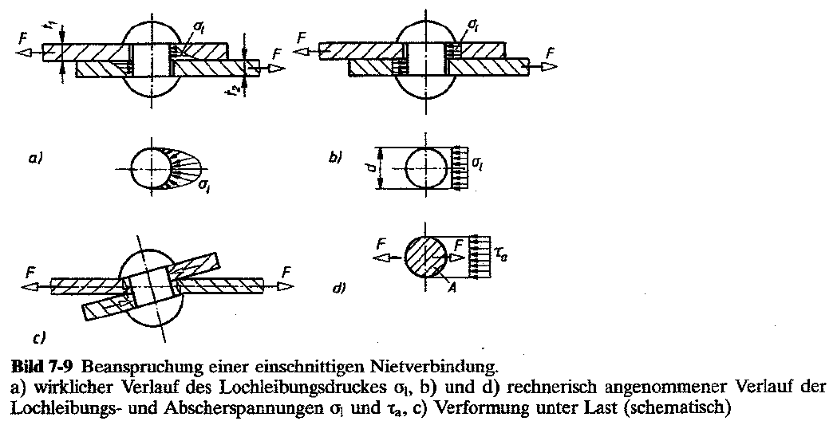

- Maßgebend für die Bemessung der Tragfähigkeit der Niete ist die kleinere Tragfähigkeit von: der Summe der Tragfähigkeiten der Niete auf Abscheren,
die Summe der Tragfähigkeiten der Niete auf Lochleibung oder
durch die Tragfähigkeit der anzuschließenden Bauteile.
- Für die einzelnen Niete ergeben sich aufgrund der Loch- und Randabstände eines Anschlusses unterschiedliche Tragfähigkeiten. Diese werden vernachlässigt unter Berücksichtigung der geringsten Lochleibungstragfähigkeit.

Hinweis: Niete sollen nicht Planmäßig auf Zug beansprucht werden.

